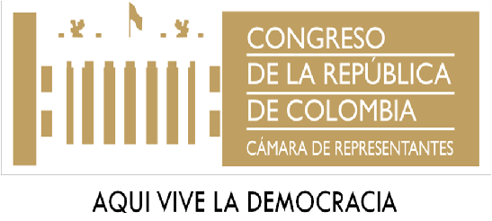
PROPOSICIÓN No. 15
-Aprobada-
(Agosto 13 de 2019)

Con la expedición de la Ley 1937 de septiembre 06 de 2018, se concedió autorización para transformar a la Fundación Universitaria del Trópico Americano UNITRÓPICO, en un ente universitario; se menciona en esta ley que se le otorgan las herramientas necesarias al Ministerio de Educación Nacional, al Departamento de Casanare, y a la Asamblea Departamental, para su transformación; sin embargo, se ha venido generando una serie de inconvenientes relacionados con los requisitos en temas administrativos, legales y de presupuesto que permitan su transformación en Universidad Pública. Aunado a lo anterior, es de resaltar que la Sentencia C-051 de 2018, establece y exige que para la eventual transformación de UNITRÓPICO en un ente universitario público a la luz del artículo 59 de la Ley 30 de 1992 la Nación, se entiende, con intervención del Ministerio de Hacienda, deberá celebrar un convenio con la entidad territorial respectiva, en el que se establezca el monto de aportes permanentes de una y otra, convenio que formará parte del estudio de factibilidad requerido.
Por lo anterior, CÍTESE a debate de control político al señor Ministro de Hacienda y Crédito Público, a la señora Ministra de Educación Nacional y a la señora Directora Nacional de Planeación.
INVÍTESE a los Directivos de UNITRÓPICO, Integrantes de la Comisión de Educación de la Asamblea Departamental de Casanare, Gobernador de Casanare, Representantes de la Veeduría UNITRÓPICO Pro Universidad Pública, Representantes Estudiantiles, Egresados y Docentes UNITRÓPICO.
En los próximos días se hará llegar el cuestionario correspondiente, a la Secretaría General de la Comisión VI de la Honorable Cámara de Representantes.
De los Honorables Congresistas,

CÉSAR ORTÍZ ZORRO
Representante a la Cámara por Casanare
(Original firmado)

